JEUDI 28 MAI - Français

1- Conjugaison :

Souligne le verbe puis écris le pronom sujet qui convient :

…………………………… vas chez ton frère.
…………………………… allez au cinéma.
…………………………… vont à la boulangerie.
…………………………… vais aux toilettes.
…………………………… allons dehors.
…………………………… va au lit.
2- Vocabulaire :

Lis les différentes définitions. Puis, écris pour les dessins et les phrases, le numéro qui correspond à la définition du mot.
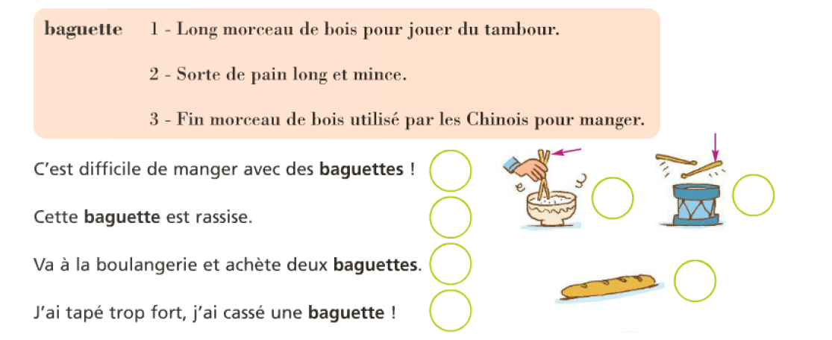
C’est difficile de manger avec des baguettes !

Cette baguette est bien croustillante.

Va à la boulangerie et achète deux baguettes !

J’ai tapé trop fort et j’ai cassé une baguette !
Baguette 1 – Long morceau de bois pour jouer du tambour.

2 – Sorte de pain long et mince.

3 – Fin morceau de bois utilisé par les Chinois pour manger.

